**新龙小一班4.7**今**日动态**

**一、来园篇**

今日出勤人数33人，请假1人。

**二、生活篇**

午饭：今天吃的是肥牛金针菇、菜苔、豆腐羹；其中邱宇淏要老师喂、陈希、李沐荞、邵锦宸剩了一点饭菜，其他小朋友全部自主吃完。

午睡：蒋清竹没睡着，其他小朋友都自主睡着。

**三、集体活动——体育：蚂蚁爬**

蚂蚁爬是爬行练习系列中的体操动作。要求幼儿爬行时双手和双膝支撑地面，成分腿屈膝直臂俯撑姿势，异侧的手和脚同时向前移动，自然而有节奏。在爬行过程中抬头目视前方。本次活动通过创设“蚂蚁运粮”游戏让幼儿理解异侧的手和脚，能双手和双膝着地向前爬，提高身体的协调性和灵敏性。

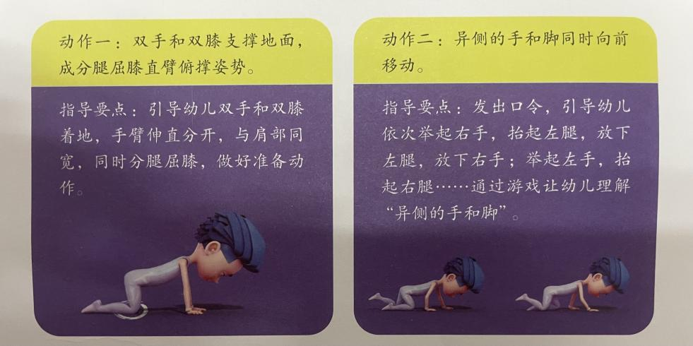

大部分孩子能够初步掌握双手双膝着地向前爬的方法和技能，提高了身体的协调性和灵敏性，增强了上肢和躯干肌肉的力量。小朋友们在创设的蚂蚁王国情境中能够喜欢参加体操活动，感受活动的快乐。

1. **区域游戏**

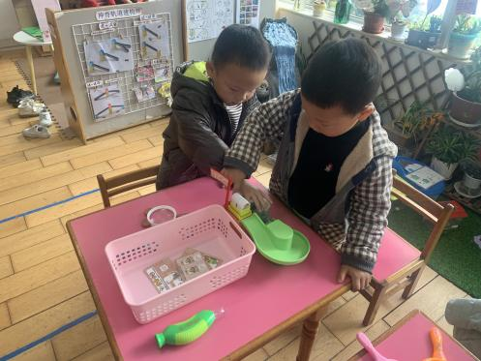 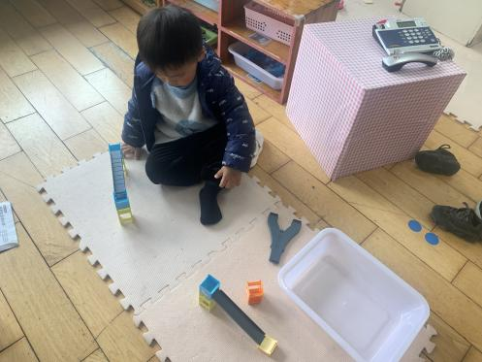

**科探区——轨道建筑大师**

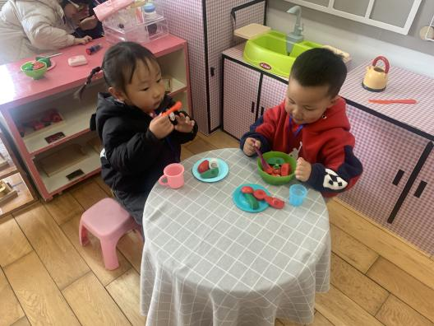 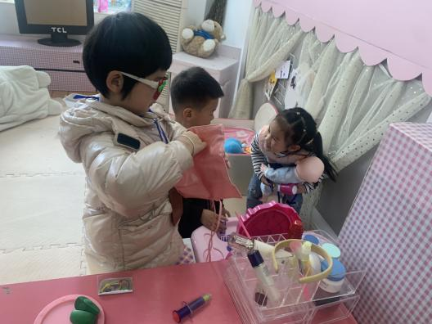

**娃娃家**

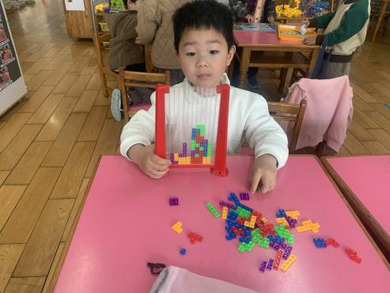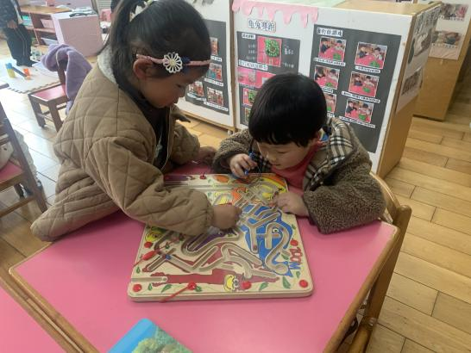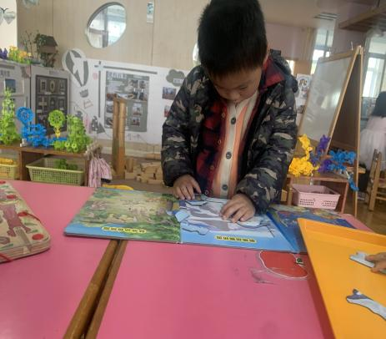

**益智区**

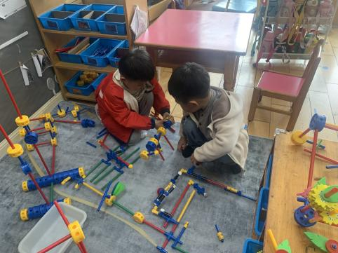

**万能工匠**

**五、温馨提示**

1.春季是流感、诺如、水痘、疱疹等传染病高发季节，建议保持个人卫生，室内常通风、引导幼儿常洗手养成良好的卫生习惯。  
 2.从今天开始，我们将执行夏令时作息，时间安排如下，各位家长请调整好入园时间，请孩子们8：20分之前入园，感谢您的配合！